Домашнее задание по лексической теме:

"Здравствуй, зимушка-зима!"

для старшей группы №11
Советуем Вам:
- Ежедневно наблюдайте с ребенком за изменениями в погоде, отмечайте ее особенности (непостоянство, изменчивость). Напоминайте ребенку о зимних месяцах, их последовательности. Наблюдайте за зимующими птицами, живущими в городе, подкармливайте их. Рассказывайте о зимних видах спорта. Наблюдайте за снегоуборочной техникой.

- Обсудите с ребенком значение пословиц:
Готовь летом сани, а зимой телегу.
Зима лодыря морозит.
Не пугай, зима: придёт весна.
Мороз невелик, да стоять не велит.
Новый год — к весне поворот.
Декабрь снежный и холодный — будет и год плодородный.
Декабрь глаз снегами тешит, да ухо морозом рвет.
Декабрь год кончает, а зиму начинает.

- Загадайте загадки:
С каждым днем все холоднее,
Греет солнце все слабее,
Всюду снег, как бахрома, —
Значит, к нам пришла... (зима)
Тройка, тройка прилетела.
Скакуны в той тройке белы.
А в санях сидит царица -
Белокоса, белолица.
Как махнула рукавом -
Всё покрылось серебром. (Зимние месяцы)
Назовите-ка ребятки,
Месяц в этой-вот загадке,
Дни его всех дней короче,
Всех ночей длиннее ночи,
На поля и на луга
До весны легли снега.
Только месяц наш пройдет,
Мы встречаем Новый Год. (Декабрь)

- Поупражняйте ребенка в подборе антонимов , предложив поиграть ему в игру «Скажи наоборот».
Летом дни жаркие, а зимой — холодные.
Летом небо светлое, а зимой — …
Летом день длинный, а зимой — …
Летом солнце светит ярко, а зимой — …
Весной лед на реке тонкий, а зимой — …
Снег мягкий, а лед… — …
Одни сосульки длинные, а другие — …

- Развитие мелкой моторики.
Упражнения для пальчиков. (Развитие координации речи с движением, развитие воображения)
Раз, два, три, четыре,
(загибать пальчики, начиная с большого пальца)
Мы с тобой снежок слепили,
(«лепят», меняя положение ладоней)
Круглый, крепкий, очень гладкий
(показать круг, сжимая ладони вместе, гладить одной ладонью другую)
И совсем, совсем не сладкий
(грозить пальчиком)
Раз — подбросим
Два — поймаем
Три — уроним
И… сломаем
(Выполнять соответствующие
словам действия)

- Попросите ребенка пересказать рассказ «Зима».
Солнце светит, но не греет. Идет снег. Метут метели. Ночь стала длинной, а день коротким. Деревья стоят голые, только сосны да ели остались зелеными. Реки покрылись льдом. Люди надели шубы, меховые шапки, теплые сапоги, варежки. Наступила холодная и суровая зима. И т.д.
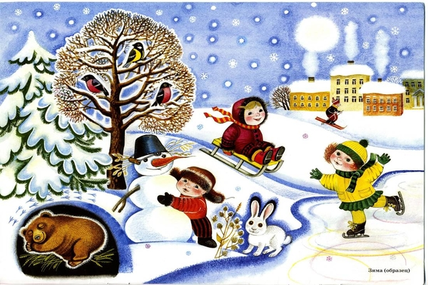

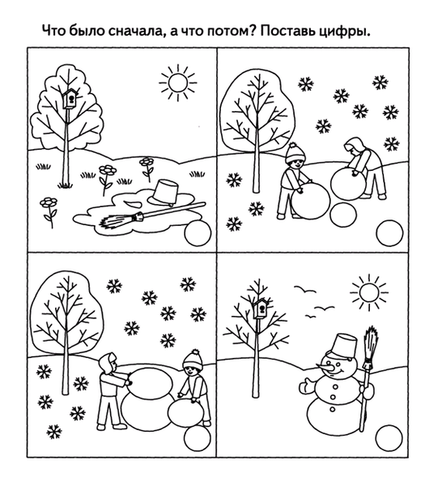

- Соедини цифры и разукрась картинку.
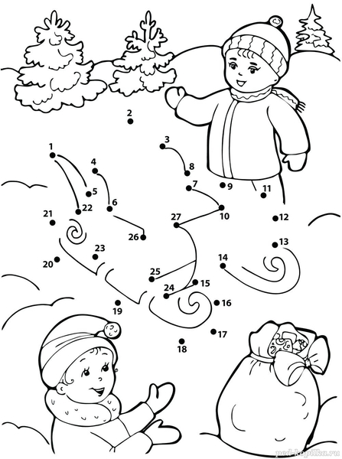

- Необходимо разукрасить по цветам картинку.
